Lê Vũ Anh Kiệt

1050080056

Cnpm1

**Thiết lập máy Domain Controller**

Bước 1: Chuẩn bị máy ảo làm Domain Controller:

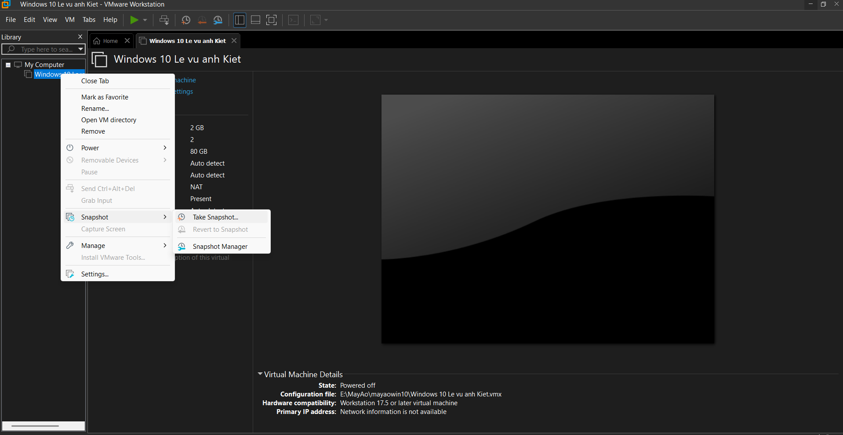

Bước 2: Đặt IP cho máy Domain Controller là 10.0.0.2/8

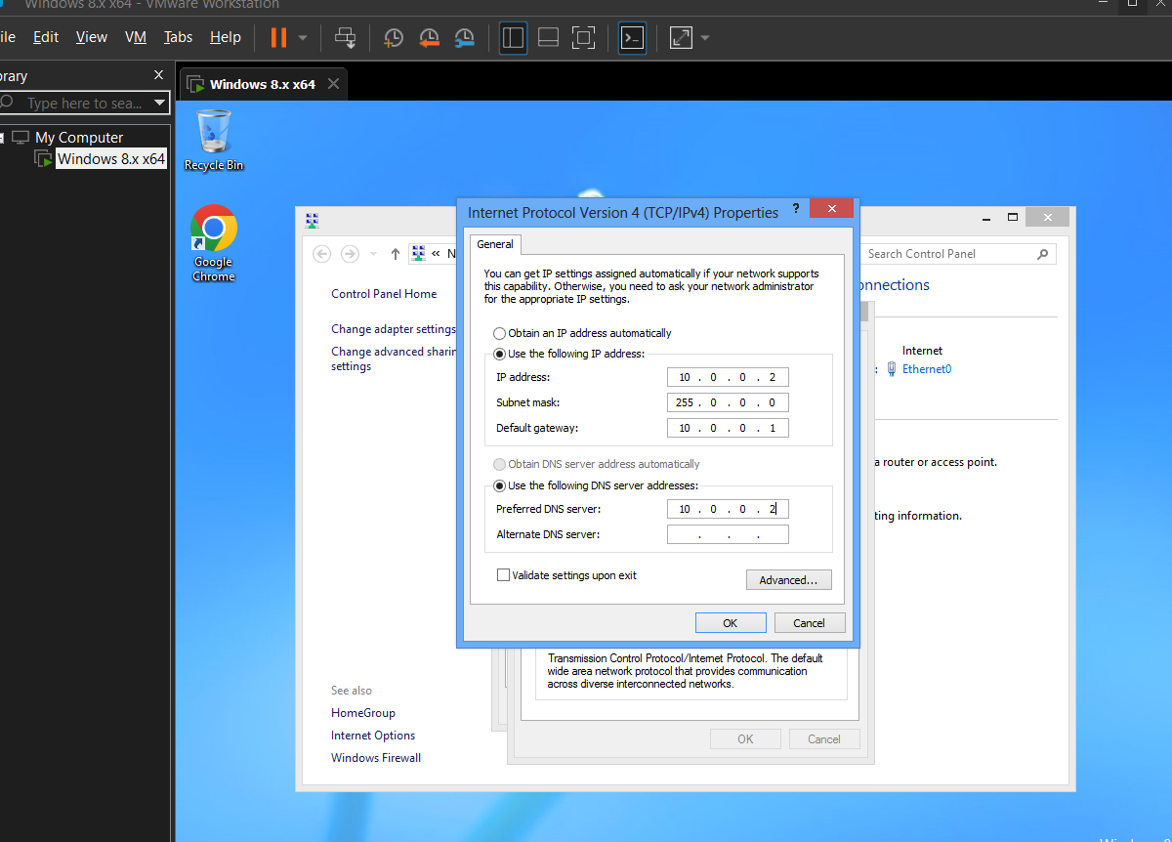

Bước 3: Đặt DNS Suffix bằng cách click phải lên My Computer &gt; Propertites &gt;

Change Setting &gt; Change &gt; chọn More.

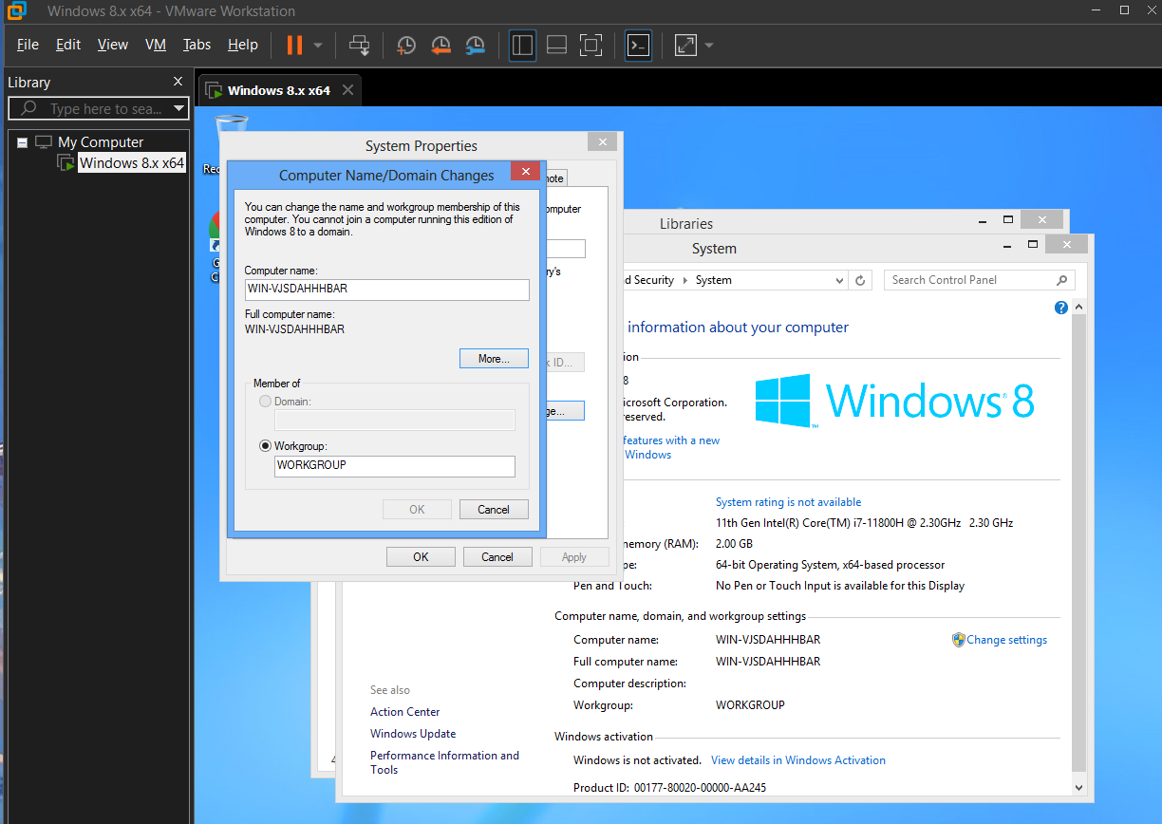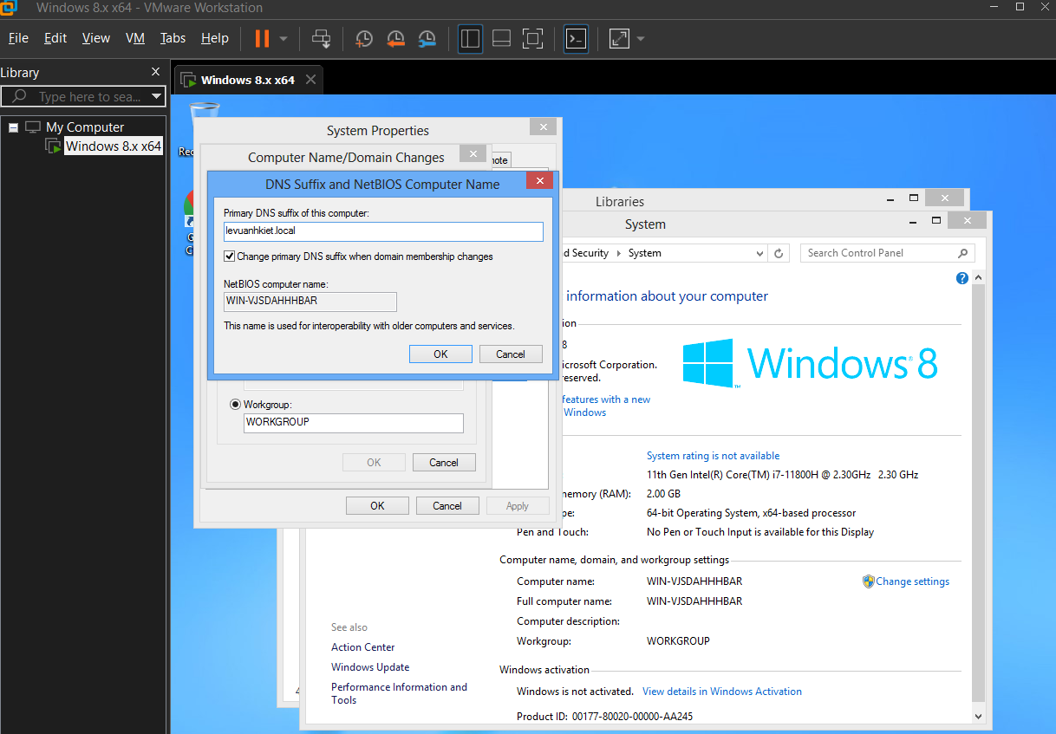

Bước 4: Nâng cấp máy chủ thành Domain Controller win2010

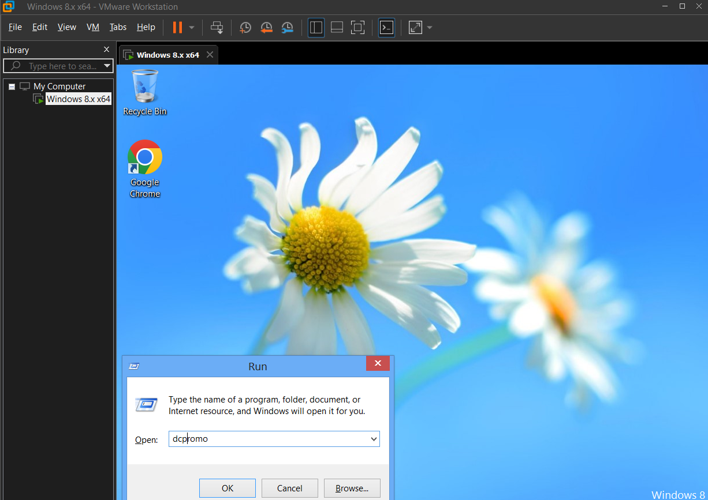 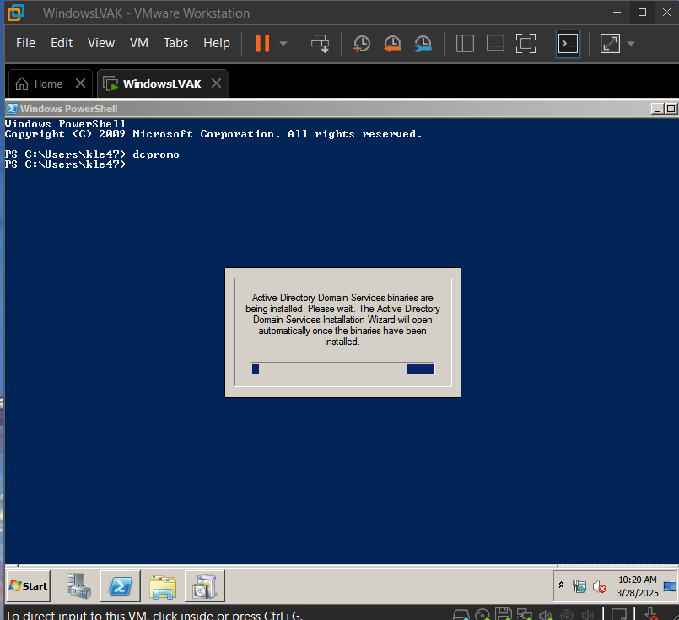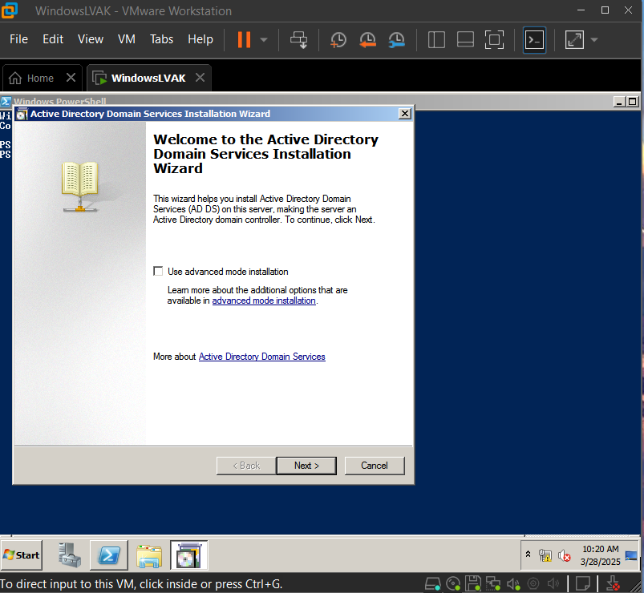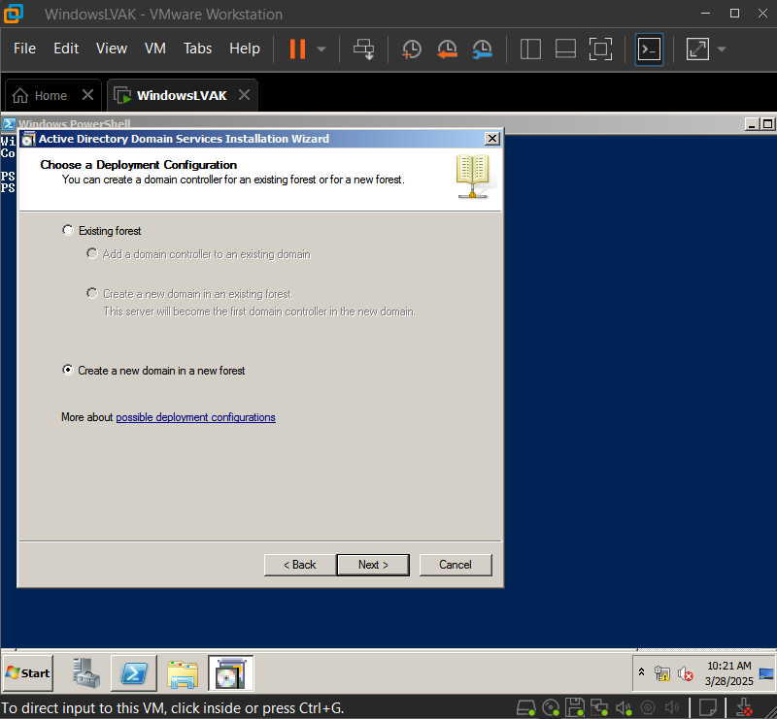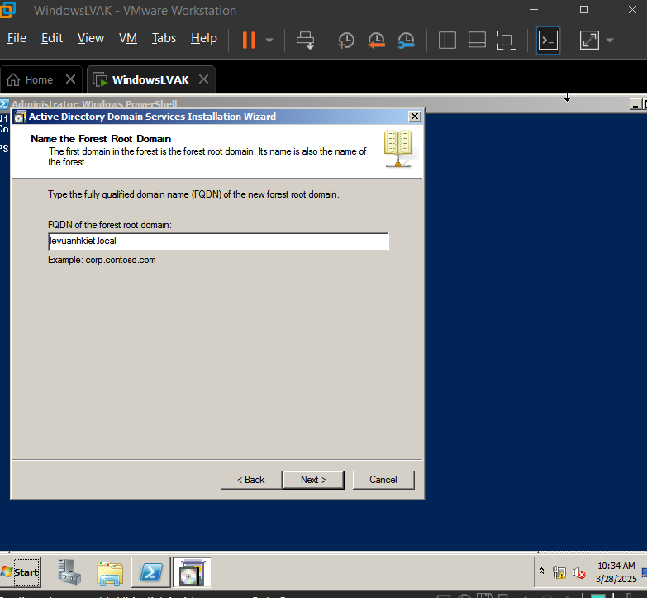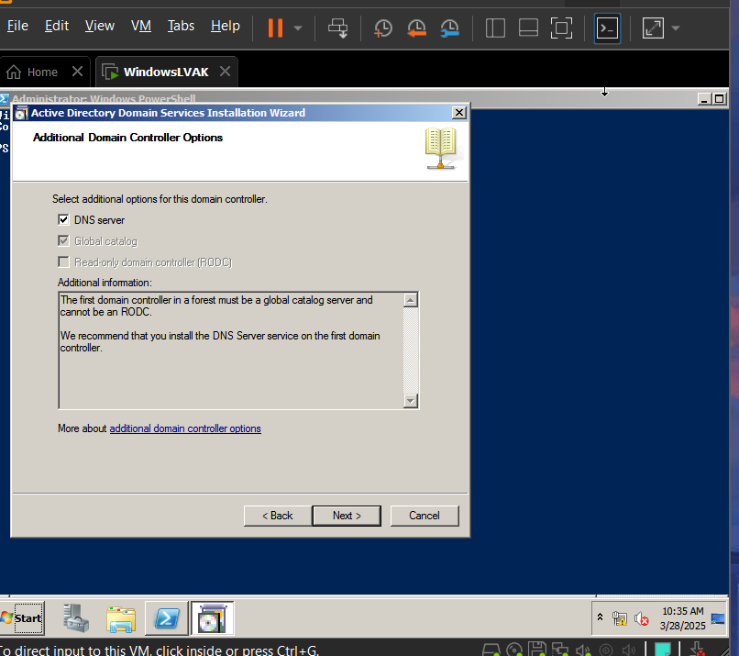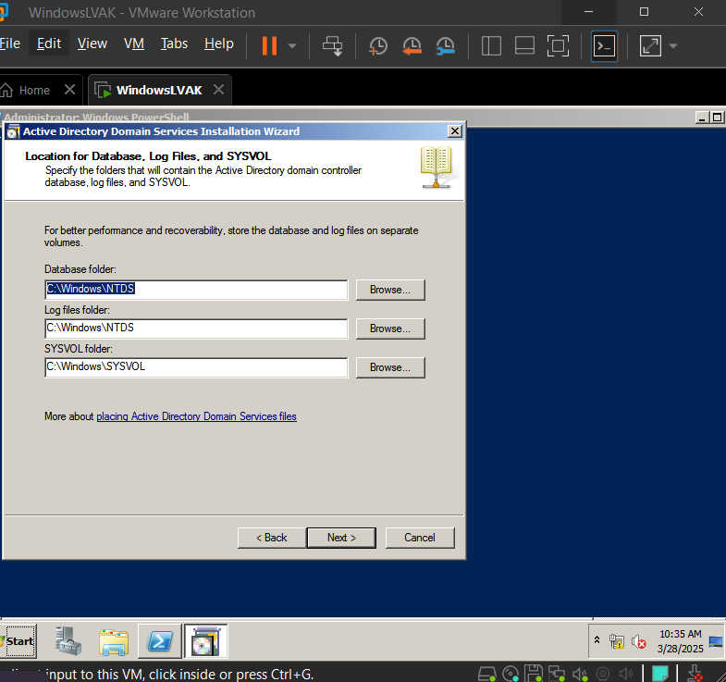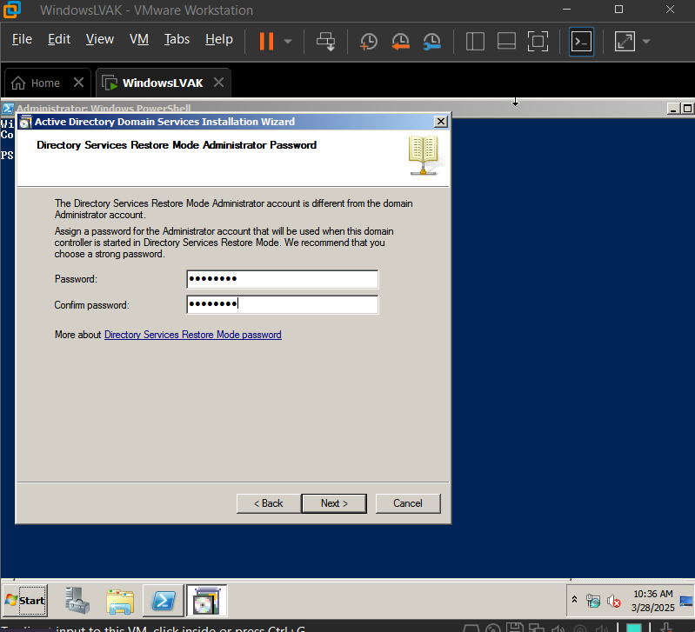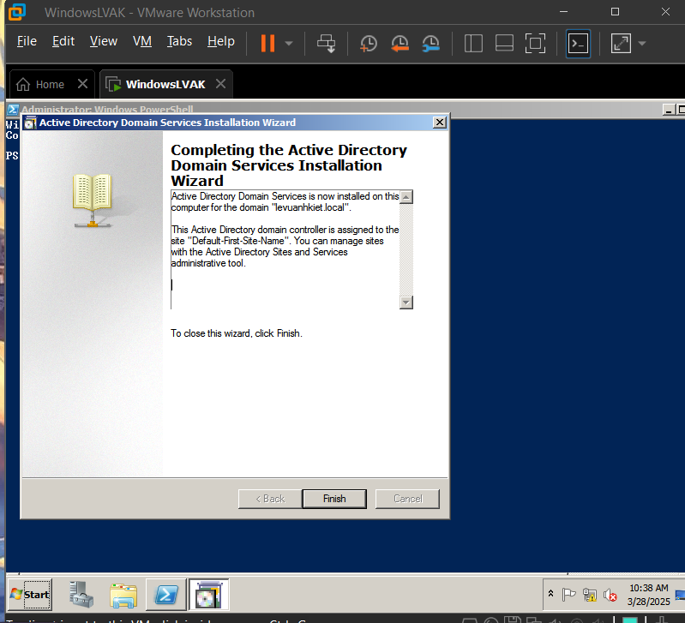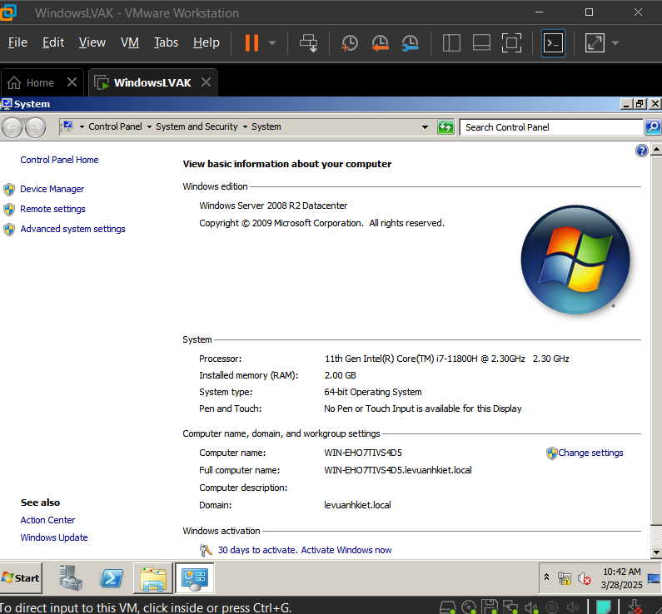

Bước 5: Tiến hành Snapshot lại để lưu lại trạng thái máy ảo lúc này.

**Cài đặt và cấu hình máy Firewall Sophos UTM**

Bước 1: Tải Sophos UTM 9.4, ta được file ISO cài đặt asg-9.406-3.1.iso

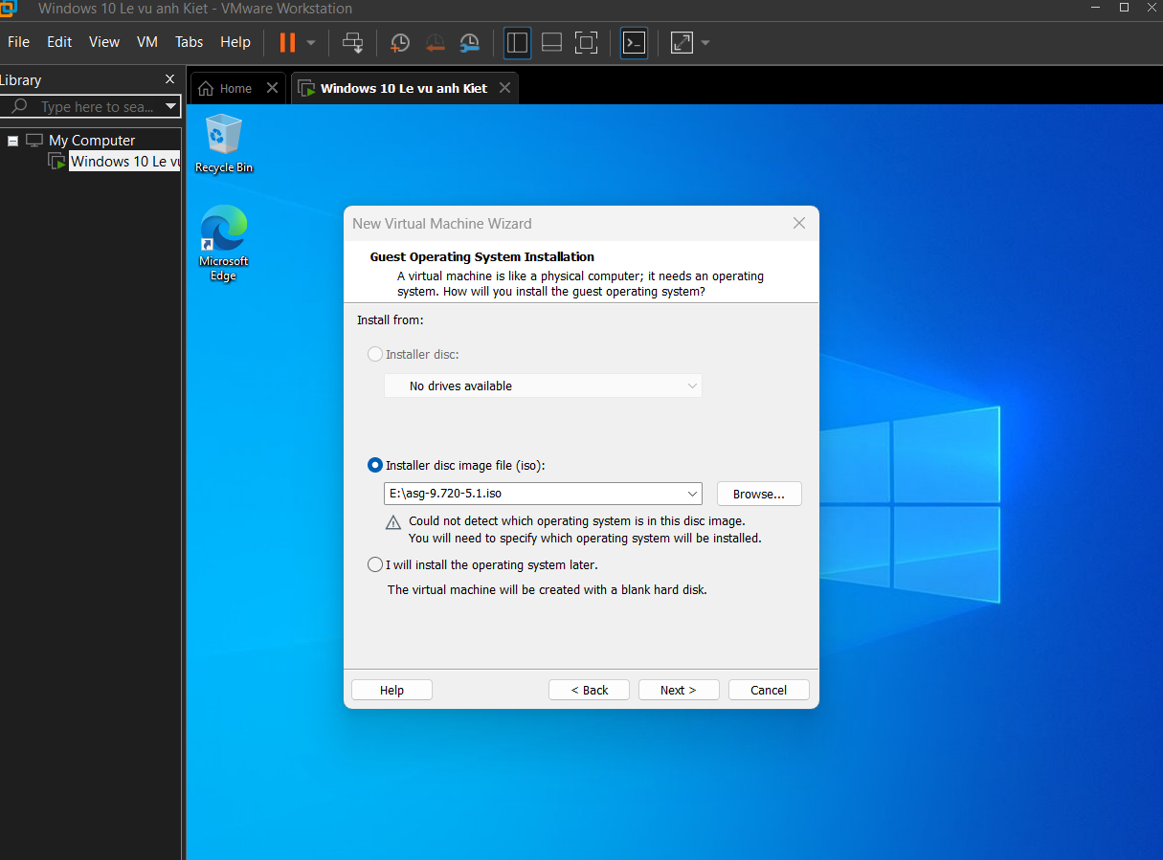

Bước 2: Tạo máy ảo mới bằng VMware và load file iso của Sophos UTM 9 để

cài đặt tường lửa Sophos UTM.

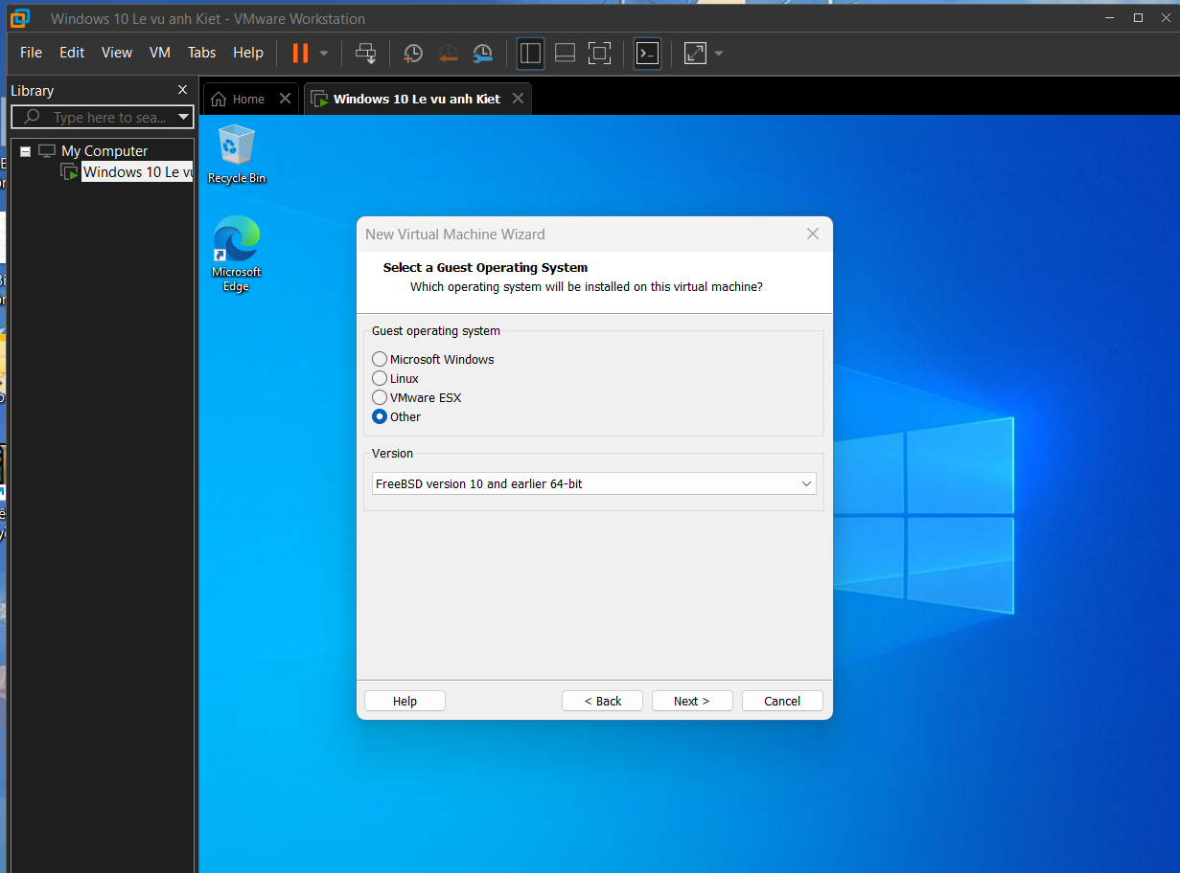 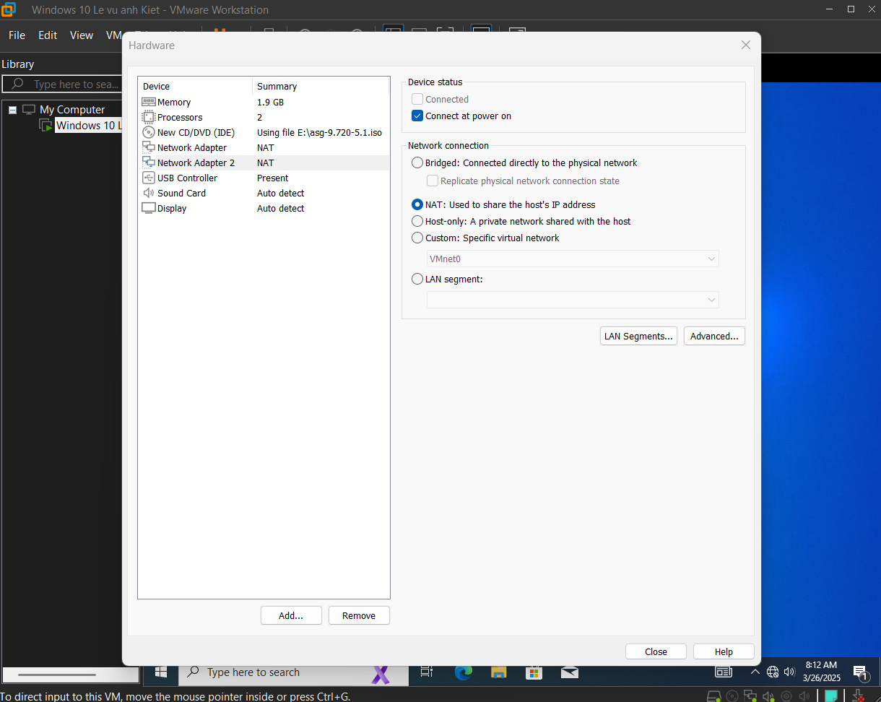

Bước 3: Khởi động máy ảo và nhấn Enter để bắt đầu cài đặt

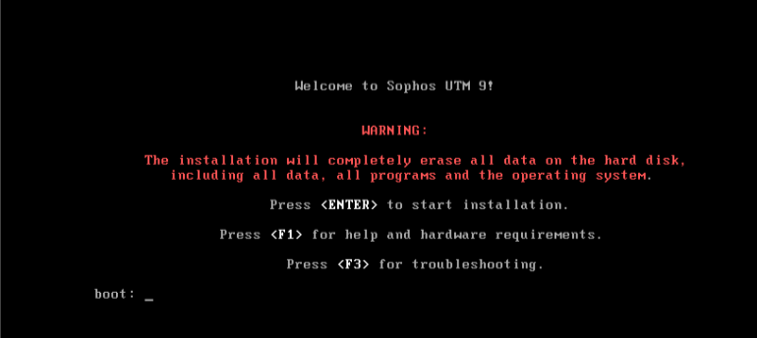

Bước 4: Thiết lập ngôn ngữ và múi giờ

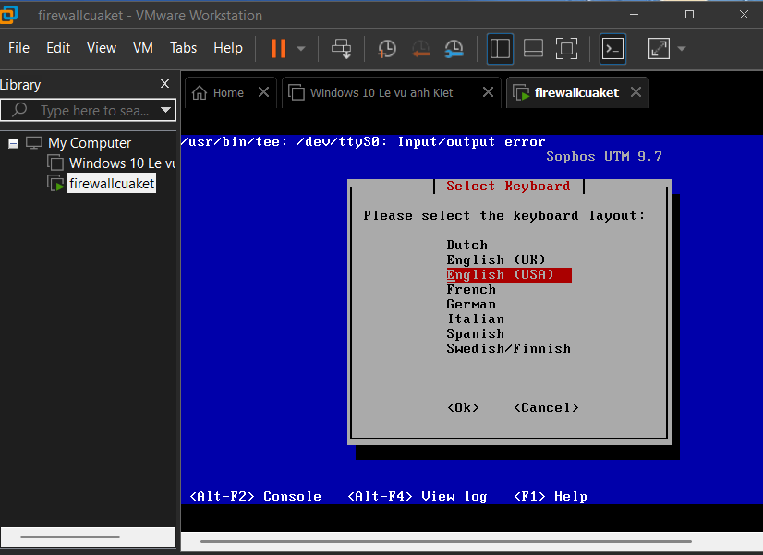 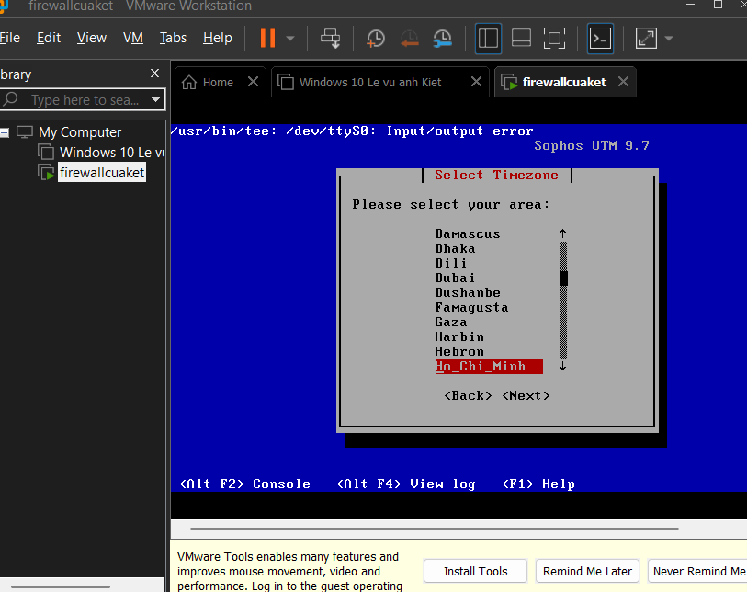

Bước 5: Chọn card mạng eth0 và thiết lập IP mặc định cho trang quản trị

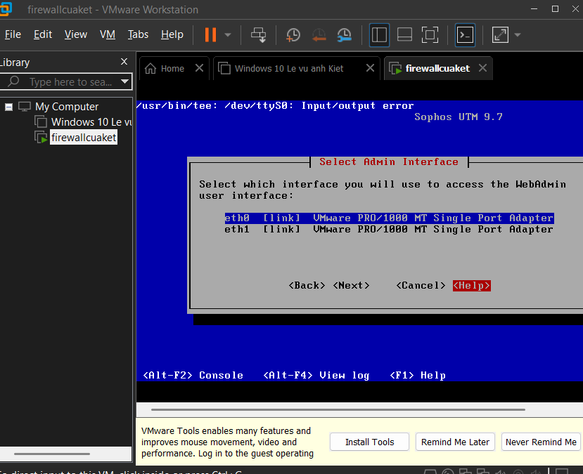

Bước 6: Khởi động lại Firewall Sophos UTM

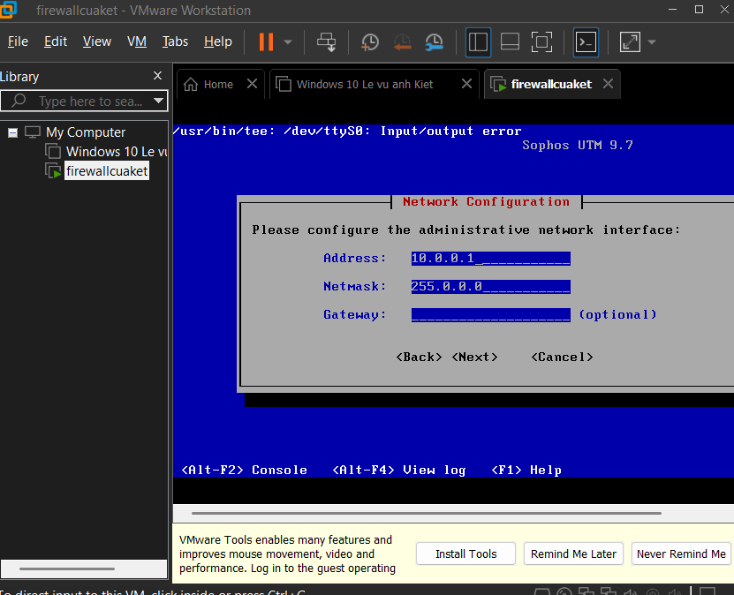 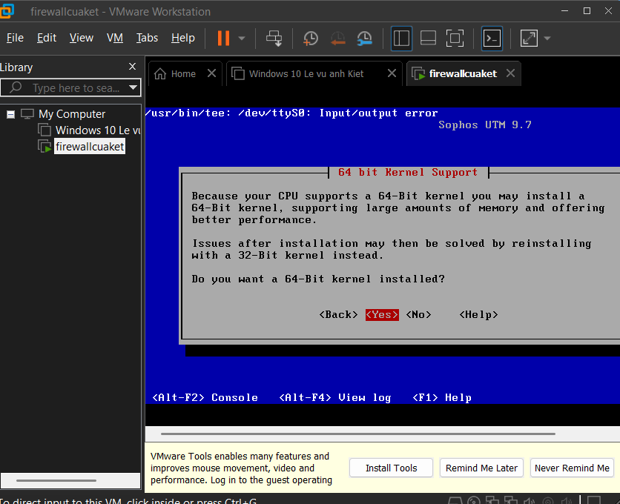

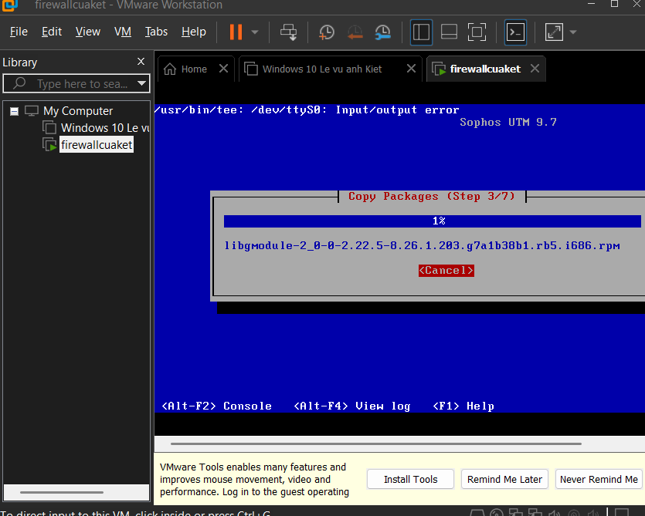 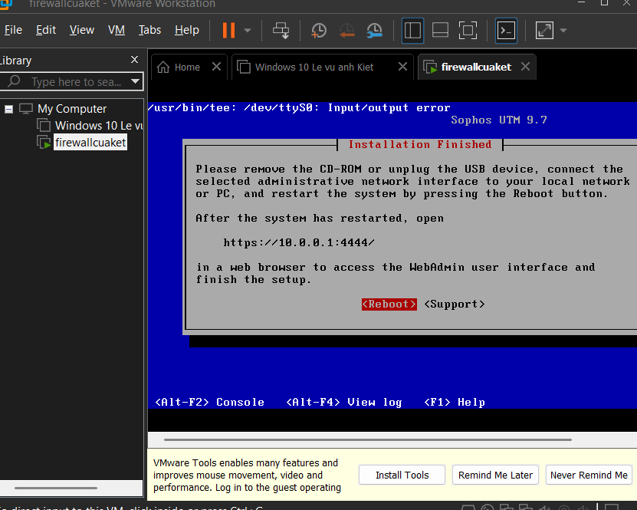

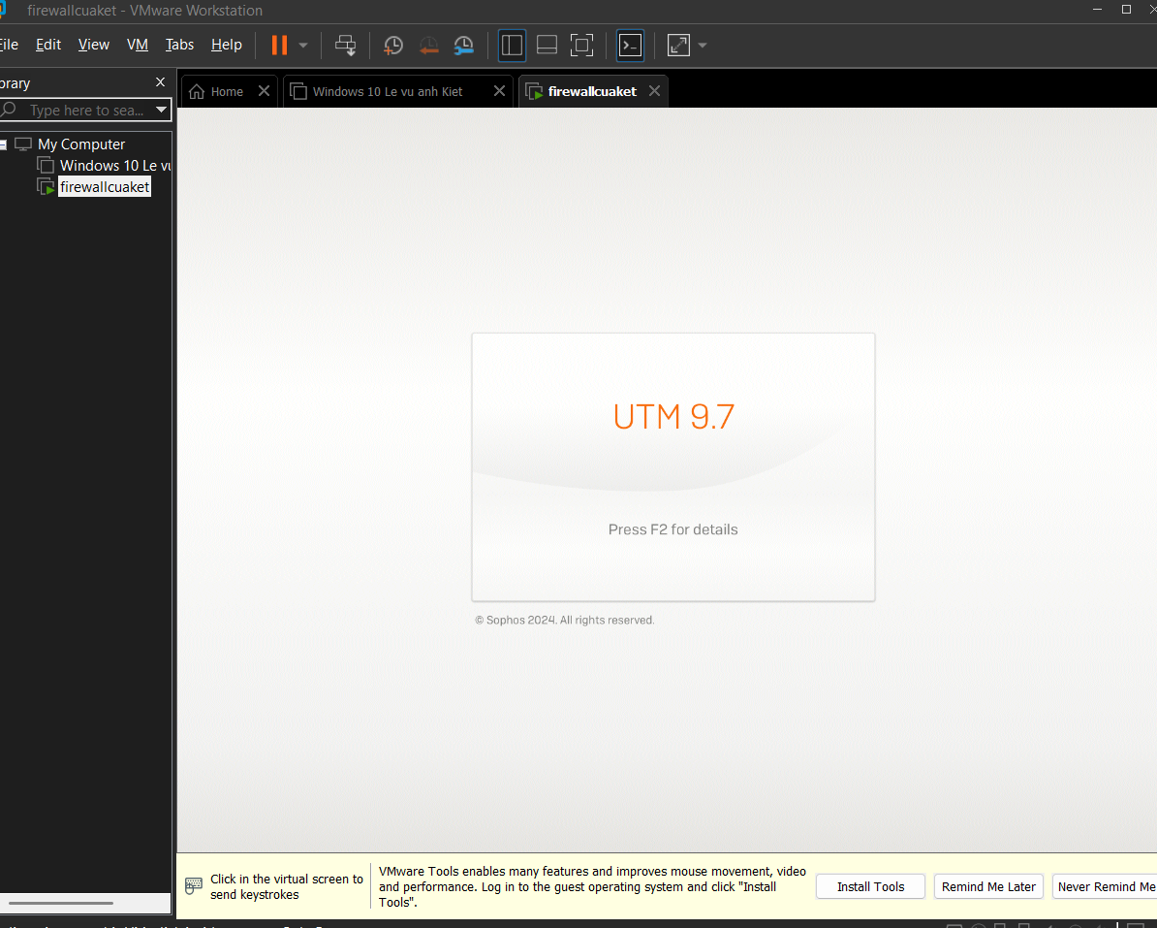

Bước 7: Đặt IP cho card VMNet 1 để kết nối vào Firewall để quản lý

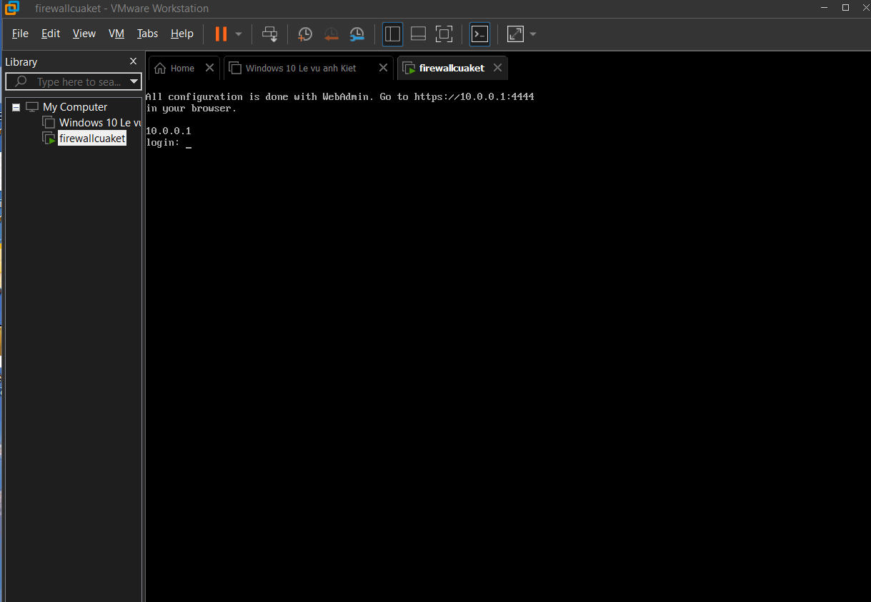

Thiết lập lớp mạng cho VMnet1 là 10.0.0.0/8 tại VMware (Chọn Edit &gt; Vituarl

Network Editor…). Sau đó đặt IP cho card VMnet1 tại máy thật thành IP khác

10.0.0.1, ví dụ 10.0.0.100/8.

Bước 8: Từ máy thật, thực hiện lệnh ping 10.0.0.1 để kiểm tra máy thật đã

thấy máy firewall chưa. Nếu chưa thấy thì cần kiểm tra lại IP và card mạng.

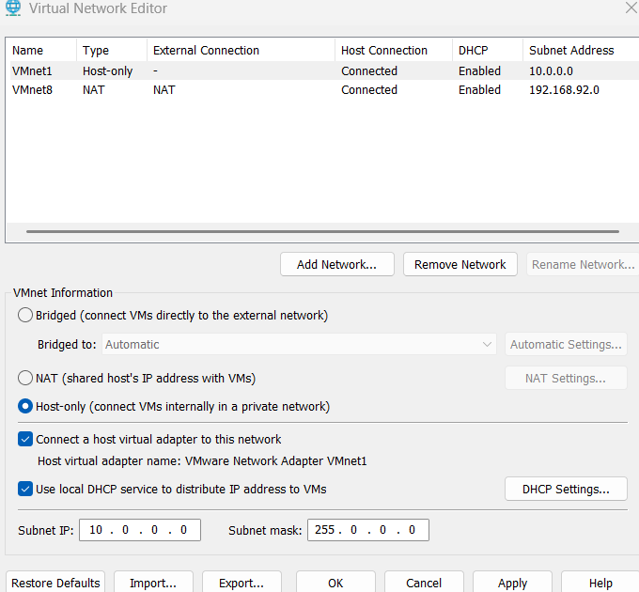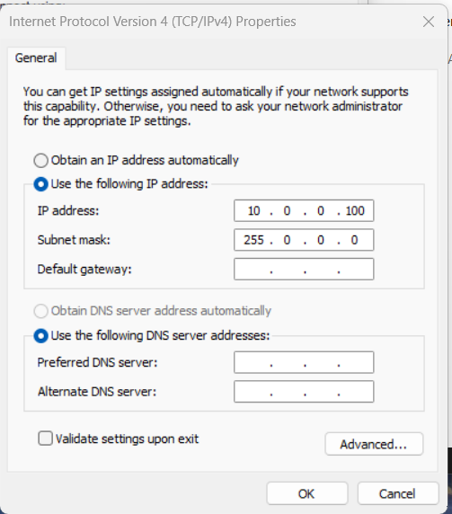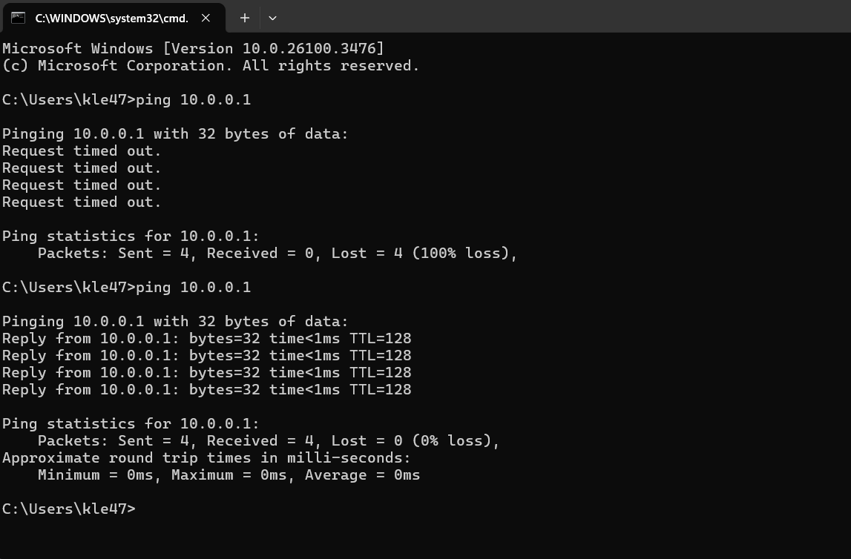

Bước 9: Từ máy thật, kết nối vào WebAdmin của Firewall bằng địa chỉ

<https://10.0.0.1:4444>

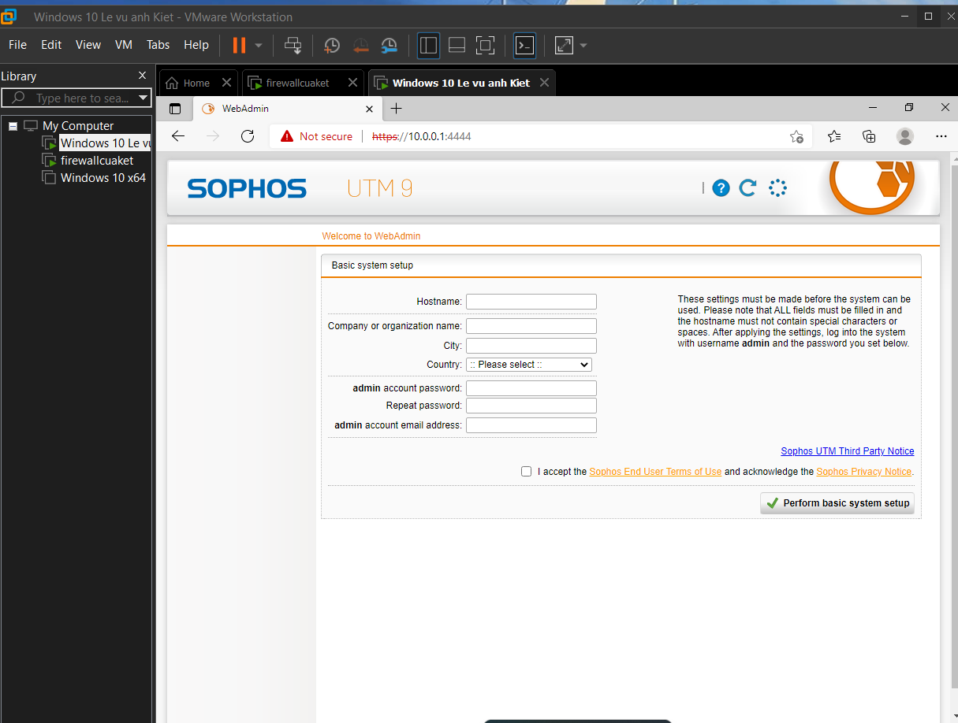

Bước 10: Thiết lập các thông tin cơ bản cho Firewall Sophos và đặt mật khẩu

cho tài khoản admin

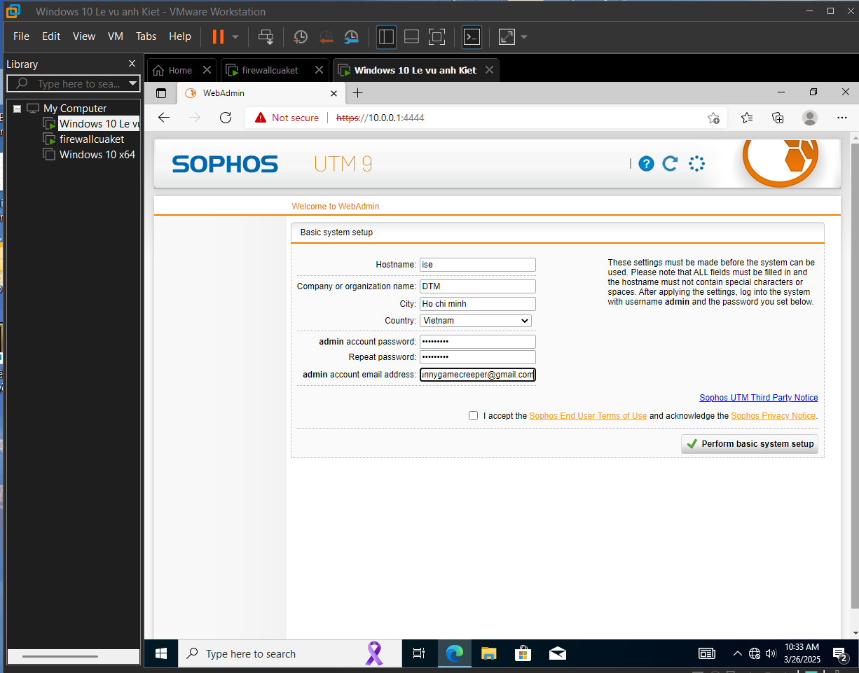

Bước 12: Sau khi đăng nhập thành công, chọn Cancel để bỏ qua trình Wizard.

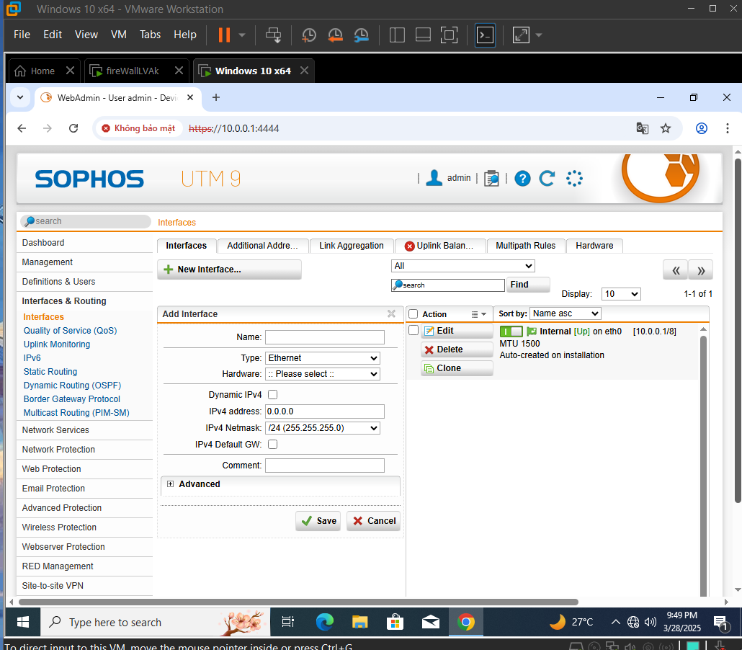

Bước 13: Cấu hình IP cho các interface của Firewall theo đúng mô hình triển khai

Vào Interface &amp; Routing để thiết lập các Interface

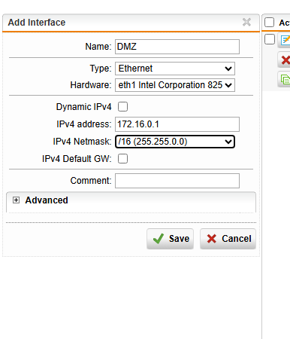

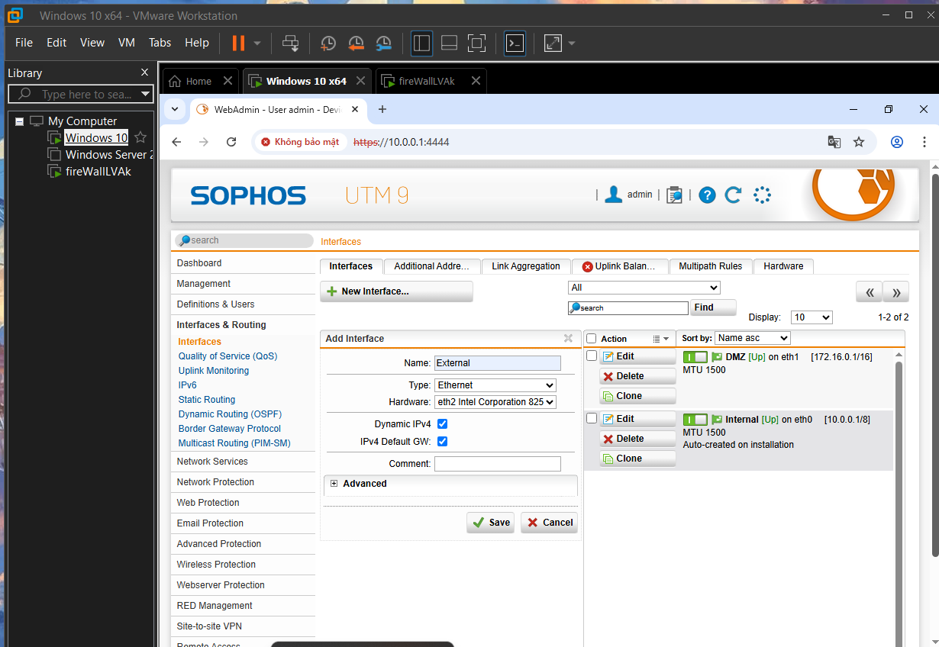

Bước 14: Bật cả 3 3 interface và đặc biệt interface External đã nhận được IP

từ DHCP Server hay chưa.

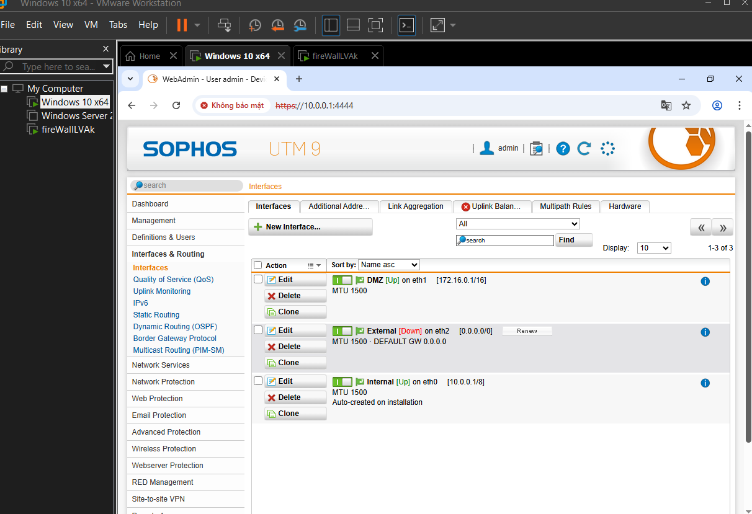 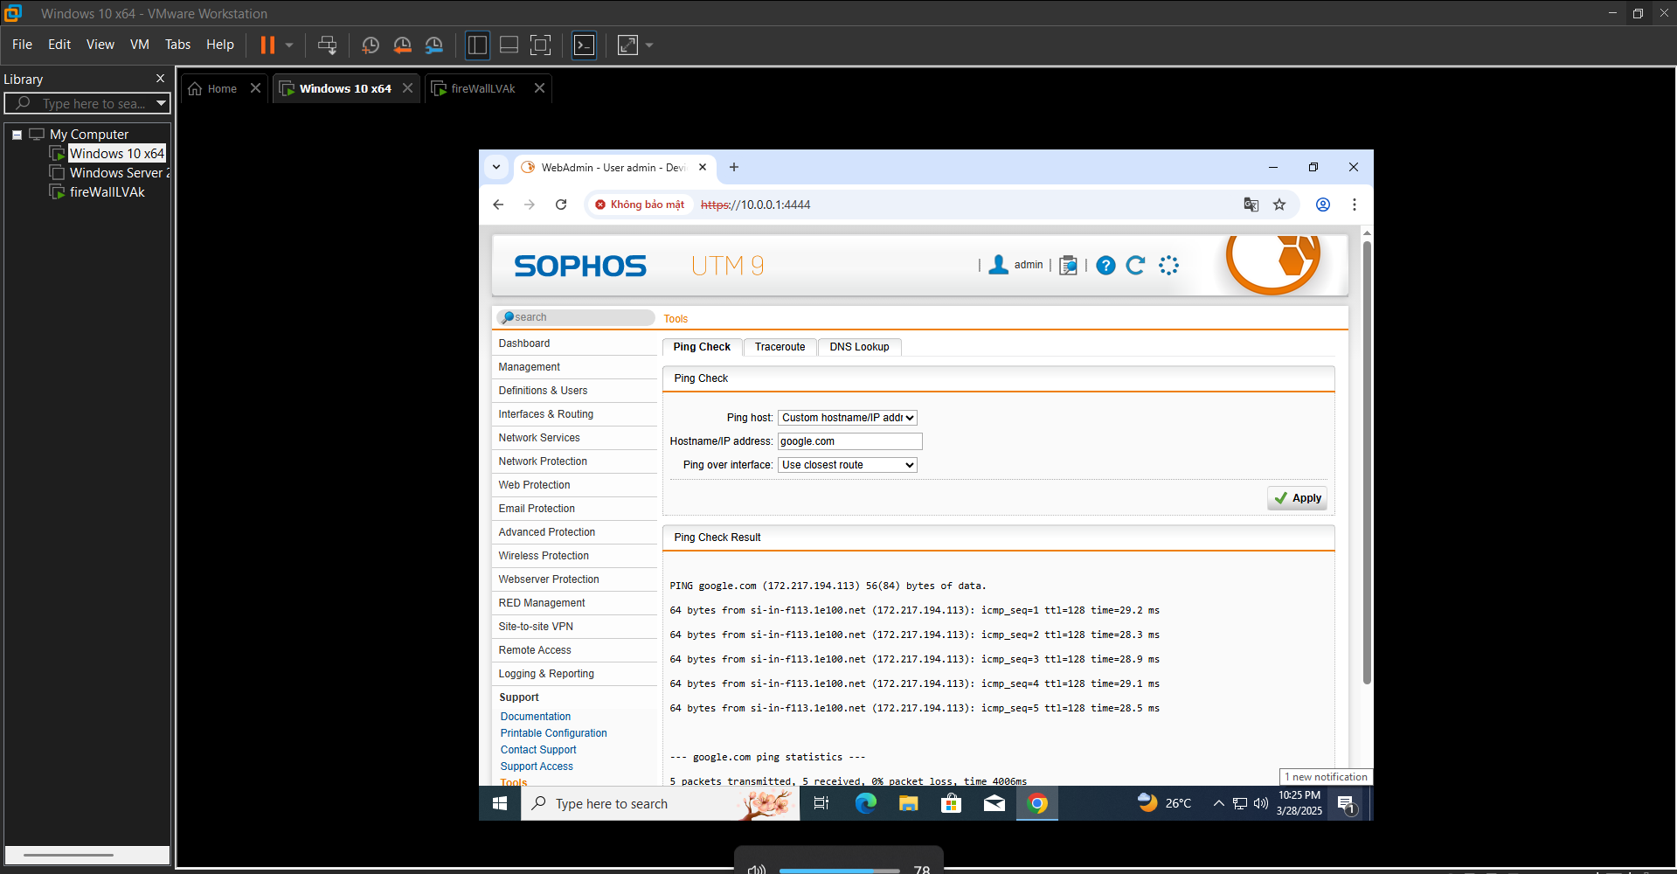

Bước 15: Cấu hình NAT Outbound. Cơ chế NAT sẽ xác định mạng nào sẽ NAT

mạng ra ngoài Internet. 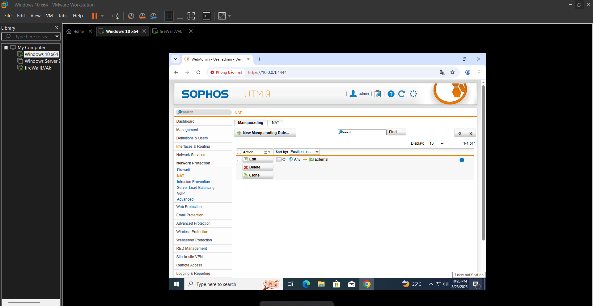

Bước 16: Cấu hình Rule để máy chủ Domain Controller kết nối được internet

bình thường. Vào Network Protection &gt; Rule &gt; New Rule

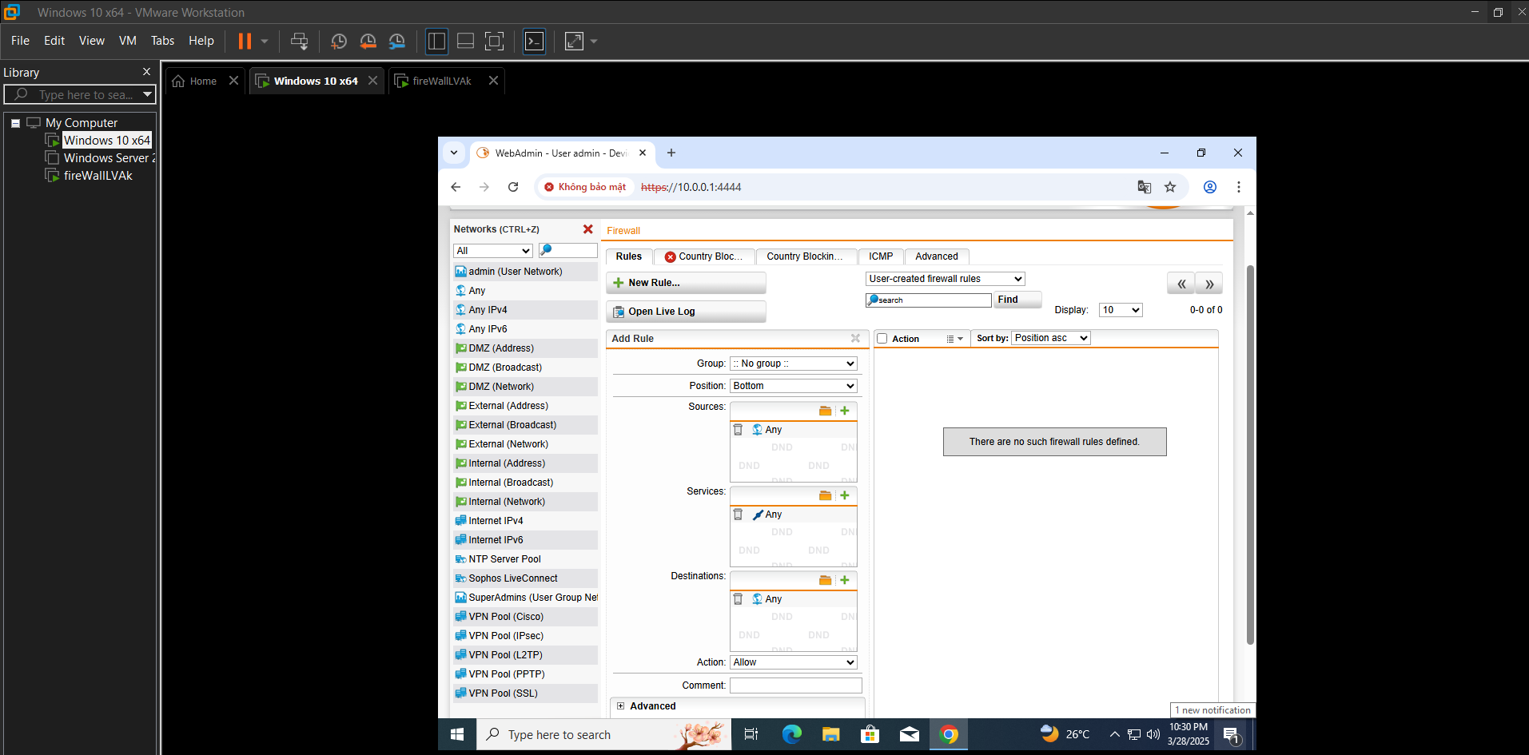

Bước 17: Kiểm tra kết nối internet của máy Domain Controller

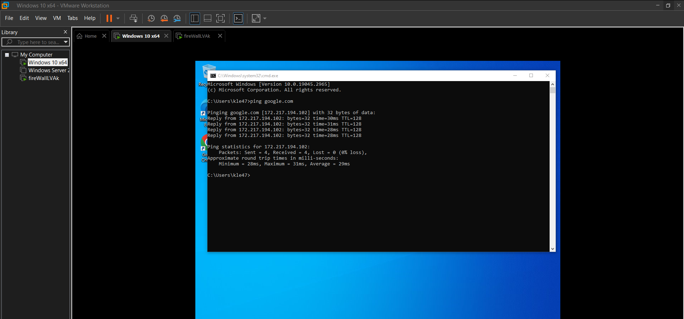

Bước 18: Quay lại trang WebAdmin của Firewall thử tắt Rule Firewall và một vài

Rule vừa thiết lập và quay lại máy Domain Controller để truy cập Internet và rút ra

kết luận.